中国海洋大学本科生课程大纲

课程名称 | （中文）生物化学
课程名称 | （英文）Biochemistry
课程代码 | 073102101223 |  | 责任教师 | 刘伟治、杨艳、董文、律倩倩
课程属性 | 学科基础 |  | 课程性质 | 必修
学分 | 4 |  | 总课时 | 96
理论课时 | 64 | 实践课时 | 32 | 课外学时 | 196
一、课程介绍

- 课程描述（中英文）：

生物化学是研究生命现象化学本质的科学，它在分子水平探讨生命的本质，即研究生物体的化学组成、生物大分子的结构与功能、物质代谢与调节及其在生命活动中的作用。生物化学是生物科学、生物技术、生物工程专业及其他生命科学相关专业和医学专业的重要基础课（专业必修课）。生物化学是生命科学领域的共同语言，现代的生化理论和技术有着广泛的实用价值，是生命科学领域的前沿学科。
This course will introduce the composition, structure and functions of the basic substances (carbohydrates, lipids, proteins, nucleic acids, enzymes, vitamins, etc.) that constitute organisms at the molecular level. It will provide students with tools to investigate molecular substances. Topics will include the structures and functions of protein, nucleic acid, enzyme, carbohydrate and lipid. This course will also introduce the metabolism of molecular substances including various chemical reactions in the organisms and the law of energy changes in the reaction, which involve material metabolism and energy metabolism. The focus will be on bioenergetics, biological oxidation and several intracellular key metabolic pathways and their regulatory mechanisms. The metabolic pathways will include glycolysis, gluconeogenesis, pentose phosphate pathway, tricarboxylic acid cycle, glycogen metabolism, beta oxidation of fatty acids, fatty acid biosynthesis, cholesteral metabolism, amino acid metabolism, and nucleotide metabolism. At the same time, this course will provide students with updated insights and advances and help students develop the ability to analyze and solve problems.

2.设计思路：
生物化学首先用化学的理论和方法研究组成生物体的组成物质的结构、性质和功能。这门课程知识体系的第一个模块是糖、脂类、蛋白质、酶、核酸等组成有机体的生物大分子的化学组成、结构、功能及相关重要研究方法（见下图）。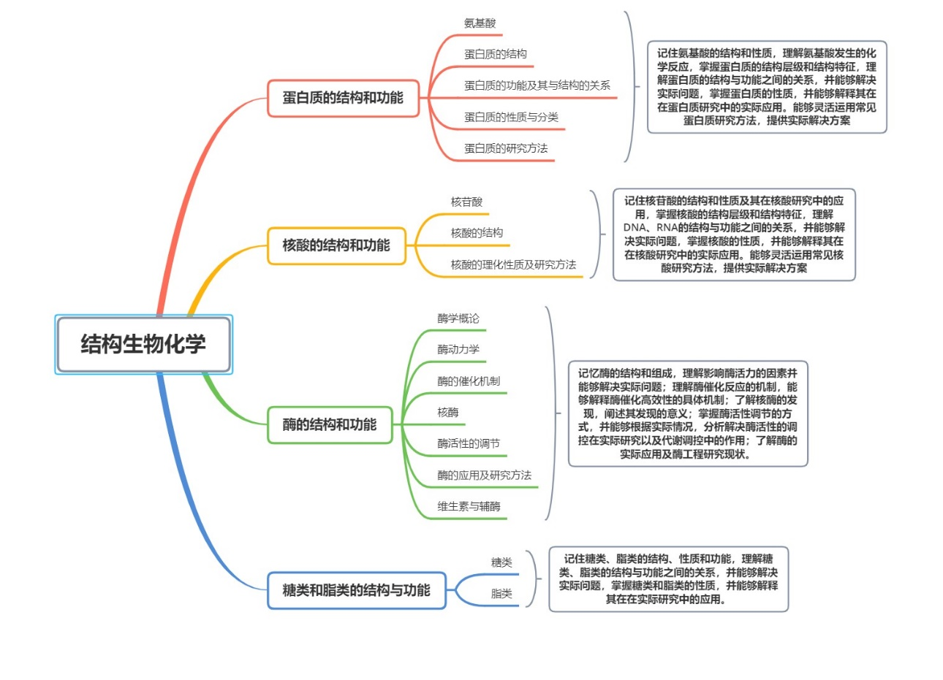
生物体和外界进行物质交换是它生存的基本条件，自我更新和新陈代谢是生命体的重要特征。因此这门课程知识体系的第二个模块是构成生物体的物质在生物体内的分解和合成代谢，物质转化过程中的调节控制以及能量转换。主要包括糖代谢、脂类代谢、氨基酸代谢、核苷酸代谢、生物氧化、物质代谢之间的联系与调节等（见下图）。
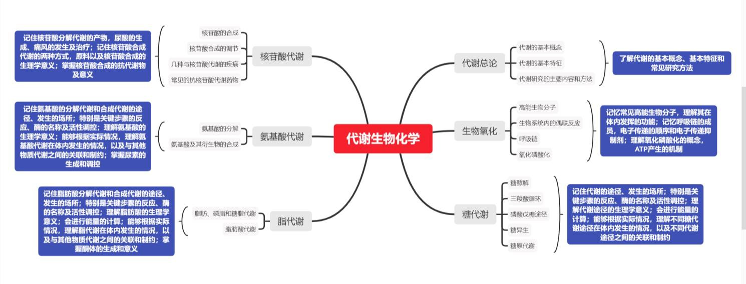
3.课程与其他课程的关系：
生物化学课程是生命科学领域相关专业本科生的必修课程，是学生掌握基础生物化学知识，进行生命科学研究的专业基础，也是学生继续学习分子生物学，遗传学，微生物学、细胞生物学、基因组学，蛋白质组学等其他专业课程的基础。
为了更好的学习和掌握生物化学的原理和方法，要求学生必须具有较好的普通生物学、物理学和化学（无机化学，分析化学，有机化学）方面的基础知识，能够将这些基础知识运用到生物化学的学习中。
二、课程目标
通过本课程的学习，使学生在分子水平上理解和掌握蛋白质、核酸、酶、糖、脂等构成生物体的基本物质的结构、性质、功能以及这些物质在体内的合成、降解、相互转化与代谢调控等。在学习理论知识的基础上，将理论知识进行分析和综合，能够利用基础知识解释生活中常见的生命现象，解释与人体代谢相关的疾病的发生与治疗，并为生活中的一些问题或者新型药物的研发，提供新的、合理的解决方案。该课程的学习必须与相关实验课程同时开展，能够用理论知识指导实验课程，并掌握常用的生物化学研究方法，学会设计相应的实验和方法来研究和解决理论问题。同时也要求了解本学科发展前沿的新理论、新动向，为学习后续课程以及科学研究打好基础。
三、学习要求
生物化学课程难度大、内容多、课时少的矛盾比较突出，仅凭课堂教学时间学习生物化学广阔领域的知识是很难达到教学要求的，将课堂向课下、线上延伸是保障本课程学习效果的重要保障。本课程所有过程性学习环节都是最终学业成绩的重要组成部分：
课前：参阅Blackboard网络教学平台提供的学习资料，根据时间节点按时完成网络教学平台发布的课前学习任务。
课上：按时上课,认真听讲，积极参与课堂讨论、随堂练习和测试。
课后：按时完成并在Blackboard网络平台提交课后作业，完成教师布置的拓展阅读文献和相关背景资料，按时完成专题报告，以PPT或Poster的形式进行课堂展示，积极参与平台上的博客讨论。
四、教学内容及课时安排
序号 | 主题 | 课时 | 主要内容概述 | 课程思政
1 | 绪论（2） | 2 | 生物化学的含义、内容、发展史、应用及学习方法等 | 通过生物化学发展史上的里程碑事件，激发学生的学习的热情；通过小组之间的合作，培养学生的合作和交流能力。
2 | 蛋白质的结构和功能（16） | 4 | 氨基酸的结构、分类、性质、化学反应 | 培养学生科学的思维方式，对于氨基酸及其他生物分子的性质一定要从其化学结构这一本质原因去分析理解。
2 | 蛋白质的结构和功能（16） | 4 | 蛋白质的结构、性质 | 从一代生化大师Linus Pauling的研究经历中培养学生对科学研究的兴趣和科学研究只争朝夕的激烈竞争。
2 | 蛋白质的结构和功能（16） | 4 | 蛋白质的结构与功能的关系 | 能够结合生活中常见的老年神经退行性疾病，了解这些疾病的发病机制，关爱患有神经系统退行性疾病的老年人。
2 | 蛋白质的结构和功能（16） | 4 | 蛋白质的分离、纯化、鉴定及常用研究方法 | 通过“中国的胰岛素”-胰岛素全人工合成思政案例，增强学生的爱国热情和社会责任感。
3 | 核酸的结构和功能（8） | 2 | 核酸的类别、分布、组成；核苷酸的结构和功能 | 对任何一种新的物质的研究总会经历一些错误的观点和设想，但是最终必将在更多研究数据的基础上进一步被验证或推翻。
3 | 核酸的结构和功能（8） | 4 | DNA的结构；RNA的结构 | DNA双螺旋结构的提出是一代科学家共同研究的结果。从几位科学家之间的故事培养学生热爱科学、尊重事实、尊重别人的研究成果，科研诚信，团结合作等科研精神。
 |  | 2 | 核酸的性质；核酸的生物功能；核酸的常用研究 方法 | 以核酸溶液的‘粘度’的学习为例，培养学生扎实、求真的学习态度；以一首PCR歌曲，激发学生的学习兴趣，培养学生对科学研究的热爱。
4 | 酶的结构和功能（12） | 4 | 酶的概念、命名和分类；酶的化学本质和结构；酶的特性；酶的活性部位；酶的专一性；酶的分离纯化和活力测定 | 以诺奖获得者James H. Sumner的生活经历，培养学生热爱生活、热爱工作、挑战自我、自信乐观的生活态度。以James H. Sumner的研究经历，培养学生依然用于创新、坚持不懈、严谨执着科研态度。
4 | 酶的结构和功能（12） | 2 | 酶的催化作用机制及部分酶的结构与催化机制 | 培养学生对某一现象的分析要从内因和外因来综合、辨证的分析。
4 | 酶的结构和功能（12） | 4 | 酶催化反应速率及影响因素 | 查找酶抑制剂的研究在药学研究中的重要应用，以Poster的形式进行汇报和交流，培养学生的专业自豪感和专业兴趣和热爱。
4 | 酶的结构和功能（12） | 2 | 水溶性维生素、脂溶性维生素 | 以维生素缺乏相关的疾病为例，培养良好的饮食习惯，保证营养均衡。
5 | 糖类的结构和功能（4） | 4 | 糖的概念、分类和命名；常见单糖、寡糖、多糖的结构、性质；糖缀合物的结构和功能 | 培养学生扎实求真的科研态度和精神。对于有争议的观点，可以进一步通过实验论证。实验是检验真理的标准。
6 | 脂类的结构和功能（2） | 2 | 脂质的概念和类别；单纯脂、复合脂、类固醇的 结构、性质及生物学功能 | 通过反式脂肪的危害，培养学生保持健康的生活习惯。
7 | 代谢总论  （1） | 1 | 新陈代谢的概念；代谢过程的能量传递和转化；中间代谢的研究方法；不同组织代谢途径的特点
8 | 生物能学与  生物氧化  （5） | 5 | 高能化合物；生物氧化的概念及其与物质代谢的关系；电子传递与呼吸链；氧化磷酸化；线粒体外NADH的氧化磷酸化 | 以Peter Mitchell提出“化学渗透学说”，遭到专家的嘲讽和反对的思政案例，激发和鼓励同学们要培养勇于创新，坚持不懈，科学严谨的科学家精神。
9 | 糖代谢(6) | 2 | 糖酵解途径 | 将代谢相关途径与某些疾病的发病机制及治疗策略相联系，培养学生理论知识与实际应用相结合的能力，利用理论知识指导实际生活，并能够给他人做出科学的指导，养成健康、科学的生活习惯，培养专业兴趣和专业自豪感。
9 | 糖代谢(6) | 2 | 柠檬酸循环
9 | 糖代谢(6) | 2 | 磷酸戊糖途径，糖异生，糖原的分解与合成
10 | 脂质代谢（4） | 4 | 脂肪酸的分解代谢和合成代谢；酮体的产生及功能 | 在学习酮体代谢的基础上，鼓励学生利用所学理论知识，分析“生酮减肥”法的理论基础，并思考“生酮减肥”做法是否可行？  在学习胆固醇代谢的基础上，通过动脉粥样硬化等与脂代谢相关的疾病的机制，指导学生在实际生活中养成健康的饮食习惯。
11 | 氨基酸代谢  （2） | 2 | 氨基酸的分解代谢；氨的形成及转运；尿素循环；氨基酸的生物合成 | 从尿酸循环发现的过程，指导学生培养创新性、严谨性的科研思路。
12 | 核苷酸代谢  （2） | 2 | 核苷酸的分解代谢和合成代谢，核苷酸合成的抗代谢物 | 通过核苷酸分解代谢与“痛风”的发病机制，培养学生正确理解痛风的发病机制和治疗方法，并能够科学的分析“珍奥核酸”事件。
13 | 物质代谢的相互联系和调节控制（2） | 2 | 物质代谢的相互联系；代谢调节的重要性；酶的调节；激素的调节；神经的调节

五、参考教材与主要参考书
教材：
基础生物化学原理，高等教育出版社，2021年.
参考书：
1.杨荣武主编，《生物化学原理》（第三版），高等教育出版社，2018.
2.David L.Nelson,Michael M.Cox, Lehninger Principles of Biochemistry, Seventh Edition, published by W H Freeman，2017.
其他网络资源：
1.生物化学精品 MOOC：
https://www.icourse163.org/course/NJU-1001572004?from=searchPage。 https://www.icourse163.org/course/NJU-1207453804?from=searchPage
2.生物化学微信公众号：我爱生化（iloveBIOCHEM）
六、成绩评定
（一）考核方式 A：A.闭卷考试 B.开卷考试 C.论文 D.考查 E.其他
（二）成绩综合评分体系：
成绩综合评分体系 | 内容
平时成绩（50%） | 1.课后作业（10分）
平时成绩（50%） | 2.章节测验成绩（20分）  （1）蛋白质的结构与功能  （2）核酸的结构与功能  （3）酶的结构与功能  （4）糖代谢
平时成绩（50%） | 3.小组作业： （15分）  （1）蛋白质的折叠错误与疾病之间的关系（PPT及视频录制）  （2）酶抑制剂与药物研究（Poster课堂展示）  （3）物质代谢与疾病（PPT及视频录制）
平时成绩（50%） | 4.课堂参与度（5分）
期末考试成绩（50%） | 试卷成绩（100分）
总计 | 100 分

七、学术诚信
学习成果不能造假，如考试作弊、盗取他人学习成果、一份报告用于不同的 课程等，均属造假行为。他人的想法、说法和意见如不注明出处按盗用论处。本 课程如有发现上述不良行为，将按学校有关规定取消本课程的学习成绩。
八、大纲审核
教学院长： 院学术委员会签章：

